Problem Statement

1. The Problem

환자는 병원 예약시 자신의 증상에 대해 전문가인 의사에게 진료를 받기 원하지만 현재는 환자 본인이 의사에 대해 직접 알아봐야 한다. 이 때문에 의사에 대해 정확한 정보를 찾기 어렵고 이는 곧 만족스런 진료를 받지 못하는 원인이 된다. 진료를 예약하거나, 이미 예약한 일정을 관리할 때도 연결을 기다려 전화로 해야만 한다. 또한 환자가 서로 다른 병원에 소속된 의사에게 예약 한 진료 일정을 직접 달력에 기록하고 관리해야 하는 불편함이 있다.

따라서 이러한 불편함을 해소하기 위해 모바일로 의사에 관한 정확한 정보를 찾고 원하는 의사에 대한 예약과 일정관리까지 가능한 서비스를 만들고자 한다. 예약한 일정을 앱의 메인 화면에 있는 달력에 반영되어 환자의 스케쥴 관리를 더욱 쉽게 도와준다. 또한 앱에 환자의 진료 기록 및 기본 의료 정보를 기록해 환자는 이 앱을 통하여 좀 더 수월한 진료를 받을 수 있게 된다.

2. Scenario

환자 A가 앱을 실행시키면, 앱의 첫 화면에는 가운데 ‘달력’, 그 아래에 ‘의사정보’, ‘진료 예약’, ‘개인 건강 정보’ 메뉴가 제공된다. A는 달력을 통해 몇 월 며칠에 자신의 진료 예약이 있는지 확인한다. 또한 A는 요즘 들어 두통이 심한데 A의 어머니가 몇년전에 고혈압으로 인한 뇌출혈로 인해 수술받은 경험이 있어서 뇌분야의 전문가인 의사에게 진료를 받길 원한다. A는 앱의 기능중 하나인 의사 검색을 통해 뇌분야의 전문가를 검색하고 의사의 기록을 보고 자신에게 가장 적합한 의사를 찾는다. 그리고 앱의 기능중 하나인 의사 스케줄 검색기능을 보고 진료 가능한 날짜에 진료예약을 한다. A는 진료를 보며 앱에 기록한 자신의 개인정보 및 진료기록과 가족력 등 진료에 필요한 정보를 제공하고 의사는 그것을 참고해 A에게 적절한 진료를 내린다.

3.Requirements(User stories)

FR1: 사용자로서 앱의 시작화면에 있는 달력을 통해 자신의 진료일정을 보길 원합니다.

FR2: 사용자로서 앱의 시작화면에 있는 달력을 통해 진료일정을 수정 또는 제거하길 원합니다.

FR3: 사용자로서 앱에 자신의 신체정보, 진료기록, 가족력을 저장하길 원합니다.

FR4: 사용자로서 앱의 기능 중 하나인 의사 검색을 통해 자신의 증상에 전문가인 의사의 정보를 검색하길 원합니다.

FR5: 사용자로서 검색된 의사의 출신 병원, 수술 기록, 진료예약이 가능한 날짜 등을 열람하길 원합니다.

FR6: 사용자로서 의사의 진료예약이 가능한 날짜를 보고 예약을 하면 사용자의 달력에 연동되기를 원합니다.

FR7: 사용자로서 자신의 진료 일정이 있는 날에는 미리 핸드폰 알림을 통해 일정 내역을 볼 수 있길 원합니다.

FR8: 사용자로서 앱에 저장된 자신의 신체정보, 진료기록, 가족력 등을 의사에게 제공해 정확한 진료를 받을 수 있기를 원합니다.

FR9: 사용자로서 이전에 앱을 통해 진료를 받은 진료의 내역을 보길 원합니다.

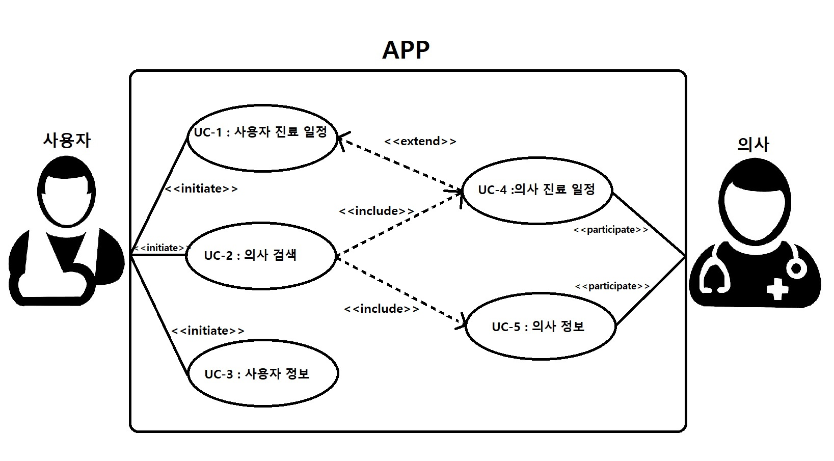

4. Use case

|  |  |  |
| --- | --- | --- |
| Actor | Actor’s Goal | Use Case Name |
| 사용자 | 사용자는 어플 메인 화면을 통해 자신의 진료일정을 확인, 관리합니다. | UC-1 : 사용자 진료 일정 |
| 사용자 | 사용자는 의사 검색을 통해 자신의 증상에 대해 전문가인 의사를 검색할 수 있습니다. 이를 통해 의사에 관한 정보를 얻습니다. | UC-2 : 의사 검색  UC-5 : 의사 정보 |
| 사용자 | 사용자는 자신의 신체정보, 병력, 가족력 등을 어플에 저장한 뒤 진료시간에 의사에게 제출해 진료에 도움을 받습니다. | UC-3 : 사용자 정보 |
| 사용자 | 사용자는 의사 검색을 통해 찾은 의사의 진료일정을 확인해 진료 가능한 시간을 찾을 수 있습니다. | UC-2,  UC-4 : 의사 진료 일정 |
| 사용자 | 의사 진료 일정 화면에서 예약을 진행할 수 있습니다. 예약이 실행되면 어플의 메인 화면에 연동됩니다. | UC-1, UC-4 |
| 병원 | 병원은 의사의 진료일정을 어플에 업로드해 환자들의 예약을 수월하게 합니다. | UC-4 |
| 병원 | 병원은 의사의 정보를 어플에 업로드해 환자들이 확인할 수 있게 합니다. | UC-5 |

Use Case 1 : 사용자 진료 일정

|  |  |
| --- | --- |
| Use Case UC -1: | 사용자 진료 일정 |
| 연관 기능 | FR1, FR2, FR6, FR7 |
| 시작 사용자 | 환자 |
| 사용자의 목표 | - 메인 화면에 위치한 달력을 통해 자신의 진료 일정을 확인합니다.  - 달력의 날짜를 터치하면 팝업창이 떠서 그 날에 존재하는 진료에 관한 정보(진료시간, 병원위치, 의사정보)등을 확인합니다.  - 팝업창에서 진료를 취소할 수 있습니다.  - 매일 아침 알람이 울려 그 날에 어떤 진료가 있는지 알려줍니다.  - 의사 검색 화면으로 넘어갈 수 있습니다.  - 사용자 정보 저장 화면으로 넘어갈 수 있습니다. |
| 참가자 |  |
| 사전 조건 | - 초기 달력에는 아무 진료정보도 저장되어 있지 않습니다.  - 진료일정이 없으면 알람은 울리지 않습니다. |
| 사후 조건 | - 환자의 진료 일정 저장 |
| 사용 시나리오  →1. 환자가 화면에 위치한 달력의 특정 날짜를 터치합니다.  ←2. 새로운 화면이 뜨고 예약한 진료에 관한 자세한 정보가 나타납니다. | |

Use Case 2 : 의사 검색

|  |  |
| --- | --- |
| Use Case UC -2: | 의사 검색 |
| 연관 기능 | FR4, FR5, FR6 |
| 시작 사용자 | 환자 |
| 사용자의 목표 | - 자신의 증상에 맞는 진료 과목을 선택하고 각 과에 종사하는 전문의들을 찾을 수 있습니다.  - 각 전문의들을 터치해 진료일정, 의사 정보를 확인할 수 있습니다.  - 전문의에게 진료예약을 할 수 있습니다. |
| 참가자 | - 병원 |
| 사전 조건 | -병원에 저장된 정보를 가져오기 전까지 어플에서 볼 수 있는 정보는 없습니다. |
| 사후 조건 | -어플을 통해 진료 예약을 하면 그 정보가 병원에도 연동됩니다. |
| 사용 시나리오  →1. 환자가 의사 검색 버튼을 터치합니다.  ←2. 화면에 다양한 진료과목 선택 버튼이 나옵니다.  →3. 자신의 증상에 맞는 진료과목을 선택합니다.  ←4. 각 분야의 전문의들이 나열됩니다.  →5. 전문의들을 터치합니다.  ←6. 터치한 전문의들의 자세한 정보들과 진료일정들이 나옵니다.(UC-4, UC-5)  →7. 선택한 전문의에게 진료 예약을 합니다. | |

Use Case 3 : 사용자 정보

|  |  |
| --- | --- |
| Use Case UC -3: | 사용자 정보 |
| 연관 기능 | FR8, FR9 |
| 시작 사용자 | 환자 |
| 사용자의 목표 | -자신의 신체 정보, 가족력, 진료 기록 등을 저장하기를 원합니다.  -저장된 기록을 통해 진료에 도움을 받길 원합니다. |
| 참가자 | - |
| 사전 조건 | -환자 본인이 자신의 정보를 직접 입력하기 전까지 저장된 정보는 없습니다. |
| 사후 조건 | - 기기에 입력된 개인 건강 정보를 저장합니다. |
| 사용 시나리오  →1. 사용자가 메인 화면에 있는 ‘개인 건강 정보’ 메뉴를 터치합니다.  ←2. 저장된 정보가 뜨고 하단에 정보 추가 버튼이 나타납니다.  →3. 정보 추가 버튼을 터치하고 자신의 신체 정보, 가족력, 진료 기록 등을 저장합니다.  ←4. 이전 화면으로 이동하고 추가된 정보들이 화면에 추가로 나타납니다.  →5. 화면을 의사에게 보여주며 진료를 봅니다. | |

Use Case 4 : 의사 진료 일정

|  |  |
| --- | --- |
| Use Case UC -4: | 의사 진료 일정 |
| 연관 기능 | FR2, FR5, FR6, FR7 |
| 시작 사용자 | 환자 |
| 사용자의 목표 | - 의사의 진료일정을 파악합니다.  - 의사의 진료가 가능한 날짜를 선택하고 예약할 수 있기를 원합니다. |
| 참가자 | - 병원 |
| 사전 조건 | -병원에 저장된 정보를 가져오기 전까지 어플에서 볼 수 있는 진료일정은 없습니다. |
| 사후 조건 | -어플을 통해 진료 예약을 하면 그 정보가 병원에도 연동됩니다. |
| 사용 시나리오  →1. 환자가 의사 검색 버튼을 터치합니다.  ←2. 화면에 다양한 진료과목 선택 버튼이 나옵니다.  →3. 자신의 증상에 맞는 진료과목을 선택합니다.  ←4. 각 분야의 전문의들이 나열됩니다.  →5. 전문의들을 터치합니다.  ←6. 전문의 일정보기 버튼과 정보보기 버튼이 나타납니다.  →7. 일정보기 버튼을 터치합니다.  ←8. 의사의 진료일정에 관한 정보가 나타납니다. | |

Use Case 5 : 의사 정보

|  |  |
| --- | --- |
| Use Case UC -5: | 의사 정보 |
| 연관 기능 | FR4, FR5 |
| 시작 사용자 | 환자 |
| 사용자의 목표 | -의사의 전문 분야, 수술 경력 등의 정보를 통해 자신에게 맞는 의사에게 진료를 받을 수 있기를 원합니다. |
| 참가자 | - 병원 |
| 사전 조건 | -병원에 저장된 정보를 가져오기 전까지 어플에서 볼 수 있는 정보는 없습니다. |
| 사후 조건 | -병원에 저장된 의사 정보가 수정되거나 삭제될 경우, 어플에도 적용됩니다. |
| 사용 시나리오  →1. 환자가 의사 검색 버튼을 터치합니다.  ←2. 화면에 다양한 진료과목 선택 버튼이 나옵니다.  →3. 자신의 증상에 맞는 진료과목을 선택합니다.  ←4. 각 분야의 전문의들이 나열됩니다.  →5. 전문의들을 터치합니다.  ←6. 전문의 일정보기 버튼과 정보보기 버튼이 나타납니다.  →7. 정보보기 버튼을 터치합니다.  ←8. 의사에 관한 다양한 정보가 나타납니다. | |

Extracting the responsibility

|  |  |  |
| --- | --- | --- |
| Responsibility Description | Type | Concept Name |
| Concept의 작업을 관리 | D | Controller |
| 환자가 예약한 진료나 수술 일정 저장 | K | Date Data |
| 달력에 환자의 진료나 수술 일정 표시(UC 1, step 1) | D | Calendar |
| 환자의 예약에 맞는 알람 생성(?) 및 작동  -> 생성이 밑에 association에 들어가니까 여기는 작동만 하는게 맞겠죠? | D | Alarm Operator |
| 개인 건강 정보를 저장(UC 3, step 3) | D | Personal Data |
| 의사를 검색하고자 하는 진료과목(UC 2, step 3) | K | Search Doctor request |
| 의사의 진료 관련 정보 및 스케쥴 정보 | K | Doctor’s Data |
| 환자의 요청사항 표시 | D | Screen |

Extracting the Associations

|  |  |  |
| --- | --- | --- |
| Concept pair | Association description | Association name |
| Date Data <-> Alarm Operator | date data로부터 사용자의 진료 예약에 대한 정보를 받아와 이에 맞는 알람을 생성한다. | generates |
| Date Data <-> Calendar | date data로부터 사용자의 진료 예약에 대한 정보를 받아와 이를 달력에 반영한다. | provides data of Date Data |
| Search Doctor <->Doctor’s Data | 사용자의 시간과 질병 종류에 맞는 의사를 찾아 제공한다. | provides data of Doctor |
| Calendar <-> Search Doctor request | 사용자가 선택한 날짜에 진료가 가능한 의사를 찾는다 | provides data of Doctor |

Extracting the Attributes

|  |  |  |
| --- | --- | --- |
| Concept | Attributes | Attribute Description |
| Doctor’s Data | Doctor’s Personal Data | 의사의 출신학교, 진료과목, 진료기록등의 정보 |
| Doctor’s Treatment Schedule Data | 의사의 진료일정 정보 |
| Personal Data | Body Information | 사용자의 신체 정보 |
| Medical Records | 사용자의 진료기록 |
| Family History | 사용자의 가족력 |

Domain Model

